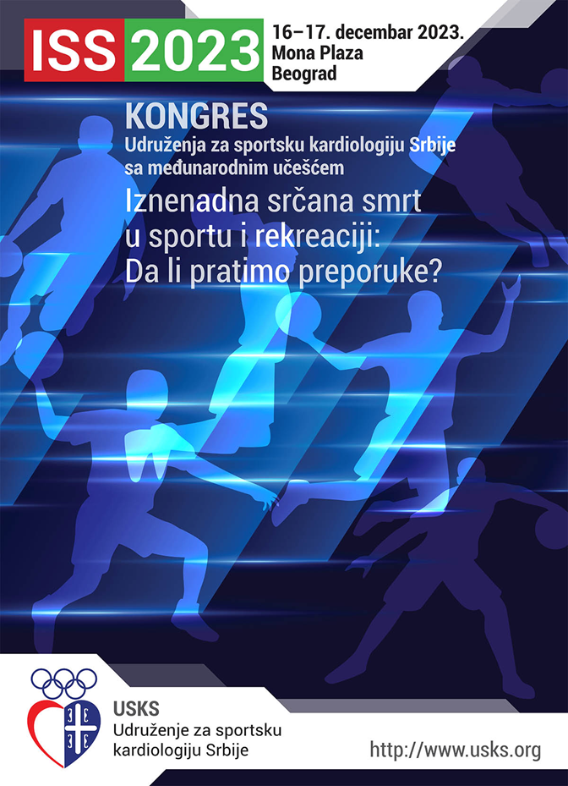

KONGRES JE POD POKROVITELJSTVOM UDRUŽENJA KARDIOLOGA SRBIJE
I UDRUŽENJA ZA MEDICINU SPORTA
ORGANIZATOR
Udruženje za sportsku kardiologiju Srbije
Predsednik: Prof Ivana Nedeljković
Predhodi predsednik : Doc dr Vojislav Giga
Sekretar USKS: Dr Ivan Nikolić
Generalni sekretar kongresa ISS2023 : dr Marina Ostojić
Tehnički sekretari: Marija Ristić, Katarina Matejić Gaćeša, Dragana Bačić

Akreditacija: Kongres je akreditovan od strane Zdravstvenog saveta Ministarstva zdravlja RS
(odluka 153-02-347/2023-01 od 21.08.2023, evidencioni broj A-1-1632/23) sa
13 bodova za predavače, 9 bodova za poster prezentaciju i 8 bodova za učesnike

Mesto održavanja: Hotel Mona Plaza, Solunska 21, Beograd,
Kotizacija: 12 000 RSD
Ručak u Hotelu Mona Plaza: 5 000 RSD
Тehnički organizator , smeštaj i prevoz: Mirko Levajac Rubicon travel kongresi@rubicontravel.rs, 011/4141511
finansije i administracija :
- Jelena Stamenković email: zorica_jelena@yahoo.com, 064/2983418
- Mirko Stefanović email: stefanovicmirko513@gmail.com, 0652500850
brending Predrag Mokranjac mokranjac@newassist.rs

Prijava za kongres : www.USKS.org, a zatim ulazom na link https://kongresi.rs/sportska-kardiologija/ Ili Jelena Stamenković, email/tel: zorica_jelena@yahoo.com ; 0642983418

Poštovane koleginice i kolege, dragi prijatelji,

preporuke za fizičku aktivnost ubrzano se razvijaju u poslednje dve decenije, i u početku su se
odnosile samo na na mlade elitne sportiste. Vremenom je definisan problem vežbanja u opštoj
populaciji koja je brojnija i bavi rekreativnim ili solo vežbanjem, u prisustvu faktora rizika za
koronarne arterijske bolesti i kardiovaskularne abnormalnosti.

Zbog sve veće prevalencije sedentarnog načina života i trenda gojaznosti, hipertenzije i dijabetesa, lekari i sportski radnici se podstiču da promovišu vežbanje kod svih pojedinaca, uključujući i one sa ozbiljnim kardiovaskularnim abnormalnostima. Od tog trenutka sagledan je problem paradoksa vežbanja koji može izazvati aritmogenu iznenadnu srčanu smrt ili infarkt miokarda kod ljudi sa kardiovaskularnim problemima.

Smernice ESC-a su prve koje se zapravo bave problemom vežbanja svih pojedinaca sa ciljem da se uspostavi ravnoteža između višestrukih prednosti vežbanja i mogućeg rizika od iznenadne srčane smrti. One preporučuju zajedničko donošenje odluka pri čemu kardiolog ima veliku odgovonost za procenu rizika. Jasno je da dok pokušavamo da promovišemo vežbanje kod svih, među pacijentima i kliničarima će biti sve više pitanja i zabrinutosti o tome koji je ispravan i bezbedan nivo vežbanja kod bilo koje osobe.

Takođe je važno naglasiti da je sportska kardiologija relativno nova oblast i zbog toga efekat
intenzivnog vežbanja na mnoge kardiovaskularne bolesti nije u potpunosti poznat u velikim
kohortama.

Zbog toga ste nam potrebni Vi kao verni prijatelji i stručna podrška za obezbeđivanje bezbednih
fizičkih aktivnosti od srčane insuficijencije do elitnog sporta i zato Vas pozivamo da uzmete aktivno
učešće u prevenciji lečenje i bezbednom koraku svih naših pacijenata 16-17. Decembra 2023 godine u Hotelu Mona Plaza u Beogradu.

Ove godine biće dostupna za učesnike i radionica kardiopulmonalne reanimacije sa teorijskim i praktičnim prikazom

Čekamo vas i radujemo se razmeni znanja i druženju

Prof dr Ivana Nedeljković
Predsednik USKS

Doc dr Vojislav Giga
Predhodni Predsednik USKS

Organizacioni odbor:
Ivana Nedeljković
Vojislav Giga
Ana Đorđević Dikić
Anastazija Stojšić Milosavljević
Dragan Simić
Branko Beleslin
Tamara Stojmenović – Antić
Marina Ostojić
Ivan Nikolić
Katarina Matejić Gaćeša
Dragana Bačić

Strani predavači :
Šekib Sokolović (BIH)
Zana Srna (BIH)
Maja Miročević Rotolo (MNE)

Naučni odbor:

Ana Đorđević Dikić
Aleksandar Kocijančić
Anastazija Stojišić Milosavljević

Branislava Ivanović
Branko Beleslin
Danijela Trifunović Zamaklar
Dragan Đorđević
Dragan Lović
Đorđe Batinić
Goran Stanković
Ivan Čekerevac
Ivan Milinković
Ivana Burazor
Jelena Čumić
Jelena Jovičić
Maja Miročević Rotolo
Marija Đukanović
Marija Milenković
Marija Zdravković
Marina Deljanin Ilić
Marko Banović
Milan Marinković
Milena Antić
Milena Kotrlija
Milika Ašanin
Miloje Tomašević
Milorad Tešić
Mujović Nebojša
Nedeljković Arsenović Olga
Nedeljković Ivana
Nedeljković Milan
Nestorović Emilija
Nikola Bošković
Ostojić Marina
Petrović Ksenija
Petrović Olga
Plavšić Jadranka
Popadić Višeslav
Potpara Tatjana
Putnik Svetozar
Radoslav Vidaković
Ristić Arsen
Sakač Dejan
Simić Dragan
Siniša Stojković
Stevan Ilić
Šekib Sokolović
Tamara Stojmenović Antić
Vesna Stojanov
Vladan Vukčević
Vladan Kovačević
Vladimir Jakovljević
Voin Brković
Vojislav Giga
Zana Srna

SUBOTA 16.12.2023

08-8.30 Registracija učesnika

8.30-8.40 Pozdravna reč
Prof Ivana Nedeljković, predsednik USKS
Prof Dragan Simić, budući predsednik UKS

09.00-09.40 Sesija 1: Vežbanje i dugovečnost
Ekspertski panel: Prof Dragan Simić, Prof Branko Beleslin, Prof Miloje Tomašević
9.00- 9.15 Vežbanje i primarna prevencija Asist Ivana Burazor
9.15- 9.30 Dobre i loše strane napornog vežbanja? Doc Tamara Stojmenović
9.30- 9.45 Početak vežbanja: Skrining da ili ne? Doc Vojislav Giga
9.45-10.00 Propisivanje treninga zasnovano na dokazima Prof dr Ivana Nedeljković

10.00-10 .30 Simpozijum farmaceutske kompanije Servier
"Upoznajte Dušana - sportistu rekreativca sa kardiovaskularnim bolestima"
Prof Dragan Simić/Prof Ivana Nedeljković

10.30-10.45 Jutarnja kafica
Poster prezentacije

11.00-12.00 Sesija 2: Aritmije, ateroskleroza i sport
Ekspertski panel: Akademik Prof dr G Stanković, Doc Tatjana Potpara , Prof dr Marina Deljanin Ilić
11.00-11.15 Atrijalna fibrilacija i fizička aktivnost: Umetnost lečenja i kontrole rizika Doc Tatjana Potpara
11.15-11.30 Ventrikularni poremećaji ritma i fizička aktivnost Doc Nebojša Mujović
11.30-11.45 Miokardna ishemija i sport: Od dozvole do zabrane Prof Ana Djordjević Dikić
11.45-12.00 Revaskularizacija i rehabilitacija– Prof Marina Deljanin Ilić

12.00-12.30 Simpozijum farmaceutske kompanije AMICUS
Šta sve možemo da uradimo u sekundarnoj prevenciji KVB- Doc dr Vojislav Giga

12.30-13.00 Simpozijum farmaceutske kompanije Alkaloid
Omega 3 masne kiseline i Koenzim Q10 – čuvari zdravlja i sposobnosti za fizičku aktivnost
Prof dr Ivana Nedeljković

13.00h-13.45 Ručak

14.00-15.00 Sesija 4 Sport nakon oporavka od bolesti: dijagnostičke metode i lečenje
Moderatori Prof Vladan Vukčević, Prof Svetozar Putnik, Prof dr Siniša Stojković, dr Vladimir Mitov
14.00-14.15 COVID 19- algoritam za povratak na treninge– dr Marina Ostojić
14.15-14.30 Plućne bolesti i neprepoznata OSA kao rizik od ISS u sportu – Prof Ivan Čekerevac
14.30-14.45 Sport i rekreacija kod bolesti bubrega: Koje su granice?- Assist dr Voin Brković
14.45-15.00 Povratak otpisanih : LVAD i transplantacija srca – Asist Emilija Nestorović

15.00-15.30 Simpozijum farmaceutske kompanije Panfarma
Oksidativni stress u kardiovaskularnom kontinuumu i riziku od iznenadne smrti dokazana protektivna uloga ALIXIR 400 PROTECT-Prof Ivana Nedeljković

15.45-16.00 Popodnevna kafica
Poster prezentacije

16.15 – 17.15 Sesija 5 Faktori rizika i perspektiva sportske kardiologije u Srbiji i regionu
Ekspertski panel: Prof Vesna Stojanov, Prof Milan Nedeljković, Prof Dragan Đorđervić, Prof dr Dejan Sakač
16.15-16.30 Nove preporuke za arterijsku hipertenziju 2023- Prof Dragan Đorđević, Prof Dragan Lović
16.30-16.45 Rizik od iznenadne srčane smrti kod ultramaratonaca – Prof Šekib Sokolović (BIH)
16.45-17.00 Preporuke za spašavanje života - od teorije do prakse Dr Maja Miročević Rotolo (CG)
17.00-17.15 Sadašnje stanje i perspektiva sportske kardiologije u BIH Assist dr Dr Zana Srna (BIH)

17.30-17.45 Simpozijum farmaceutske kompanije Galenika
Koenzim Q10 – dobar partner za zdrav sport i rekreaciju i rehabilitaciju
Prof Ivana Nedeljkovic

18.00h-19.00h Sesija republičkog Zavoda za sport
Ekspertski panel: Prof Vladimir Jakovljević, dr Milena Antić, Dr Jadranka Plavšić

18.00-18.15 Sportsko-medicinski pregled Dr Jadranka Plavšić
18.15-18.30 Funkcionalno testiranje sportista Dr Djordje Batinić
18.30-18.45 Koronara bolest kod sportskih veteran Dr Milena Antić
18.45-19.00 Bolesti aorte i sport Dr Gordana Kotrolija

NEDELJA 17.12 2023

09.00-10.15 Sesija 6: Sportsko remodelovanje srca, kardiomiopatije i valvule
Ekspertski panel: Prof Branislava Ivanović, Prof Arsen Ristić , Prof dr Anastazija Stojšić Milosavljević, Prof Ivana Nedeljković
09.00-09.15 Sportsko srce – kada je vreme za strah? Doc Danijela Trifunović-Zamaklar
09.15-09.30 Da li su valvularne mane kontraindikacija za fizičku aktivnost ? Doc Marko Banović
09.45 -10.00 Kardiomiopatije: Kada reći vežbanju DA, a kada NE ? Asist Milorad Tešić
10.00- 10.15 Mioperikarditist: Zamke u dijagnostici i odluka za povratak na trening Asist Ivan Milinković

10.30 -11.00 Simpozijum farmaceutske kompanije Abela Pharm
Značaj prevencije kardiovaskularnih bolesti - savremeni pristup
1. Uticaj faktora rizika na nastanak kardiovaskularnih oboljenja, Doc. dr Vojislav Giga, Klinika za kardiologiju, UKCS
2. Merama prevencije do manjeg kardiovaskularnog rizika, Prof. dr Ivana Nedeljković, Klinika za kardiologiju, UKCS

11.00- 11.15 Nedeljna kafica
Poster prezentacije

11.15-12.15 Sesija7: Umesto zaključka : Preporuke za dijagnostiku u sportskoj kardiologiji
Ekspertski panel: Prof Ivana Nedeljković, Prof Ana Djordjević Dikić, Doc Marija Zdravković, Doc Vojislav Giga , Asist Olga Nedeljković-Arsenović
11.15-11.30 EKG kod sportista: Nije svaka promena patološka: dr Nikola Bošković
11.30-11.45 Ehokardiografija prema preporukama: Kako sprečiti greške? Asist Olga Petrović
11.45-12-00 Kompjuterizovana tomografija u sportu Doc dr Radoslav Vidaković
12.00-12.15 Magnetna rezonanca: Zlatna medalja u donošenju odluka dr Višeslav Popadić

12.30-14.30 h Radionica kardiopulmonalne reanimacije u sportu i rekreaciji – Asist Marija Milenković
Aritmološki Panel: Doc dr Nebojša Mujović, Asist dr Aleksandar Kocijančić, Asist dr Milan Marinković, Asist dr Vladan Kovačević
12.30-12.45 Kardiopulmonalna reanimacija u teoriji i praksi –asist. dr Marija Milenković
12.45-13.00 Protokoli kardiopulmonalne reanimacije – asist. dr Marija Đukanović
13.00-13.15 Obezbeđivanje disajnog puta u vanbolničkim uslovima – dr Ksenija Petrović
13.15-13.30 Uzroci srčanog zastoja u sportu – asist. dr Jelena Čumić
13.40-13.15 Šta raditi nakon uspešne reanimacije? – asist. dr Jelena Jovičić

13.15-14.30 praktični prikaz kardiopulmonalne reanimacije

14.30h Zatvaranje kongresa ISS2023

